Росреестр Татарстана предупреждает!
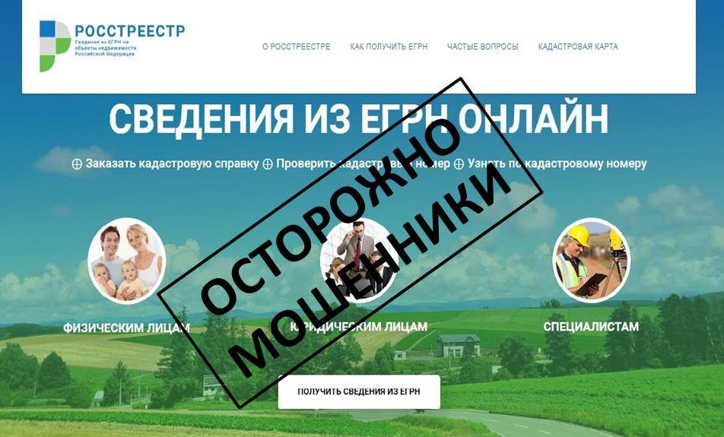
В связи с обращениями граждан Росреестр Татарстана предупреждает: у сайта Федеральной службы государственной регистрации, кадастра и картографии (Росреестра) появились двойники. Их использование может быть небезопасно.
Росреестр обращает внимание пользователей сети Интернет, что rosreestr.ru и rosreestr.tatarstan.ru являются единственными официальным сайтами Управления Росреестра по Республике Татарстан. Никакого отношения к Росреестру сайты http://rosereestr.ru, http:// rosstreestr.ru, http://rosreestrr.ru, а также ряд других не имеют.
Перейти на Публичную кадастровую карту можно только с портала Росреестра (rosreestr.ru) и доступна она по адресу http://pkk5.rosreestr.ru.
Сайты http://roscadastr.com, http://egrp365.ru, http://кадастровая-карта.рф и другие не имеют отношения к Росреестру. За информацию, содержащуюся на этих и прочих сайтах, скопировавших дизайн и символику ведомства, Росреестр ответственности не несет.
Росреестр Татарстана предупреждает, обращение к сайтам-двойникам может повлечь не только финансовые потери для заявителей, но и получение недостоверных сведений в сфере недвижимости.
Пресс-служба

